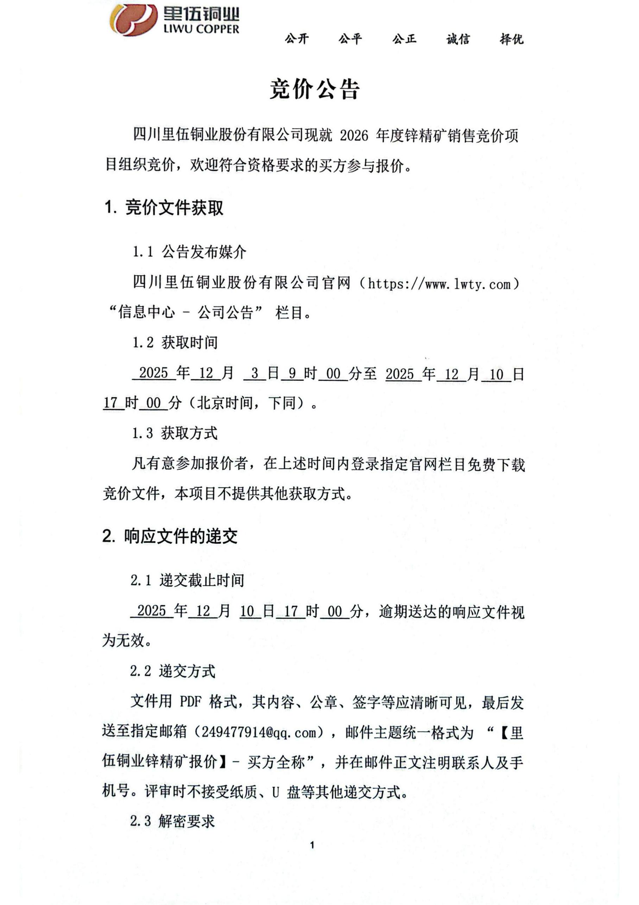

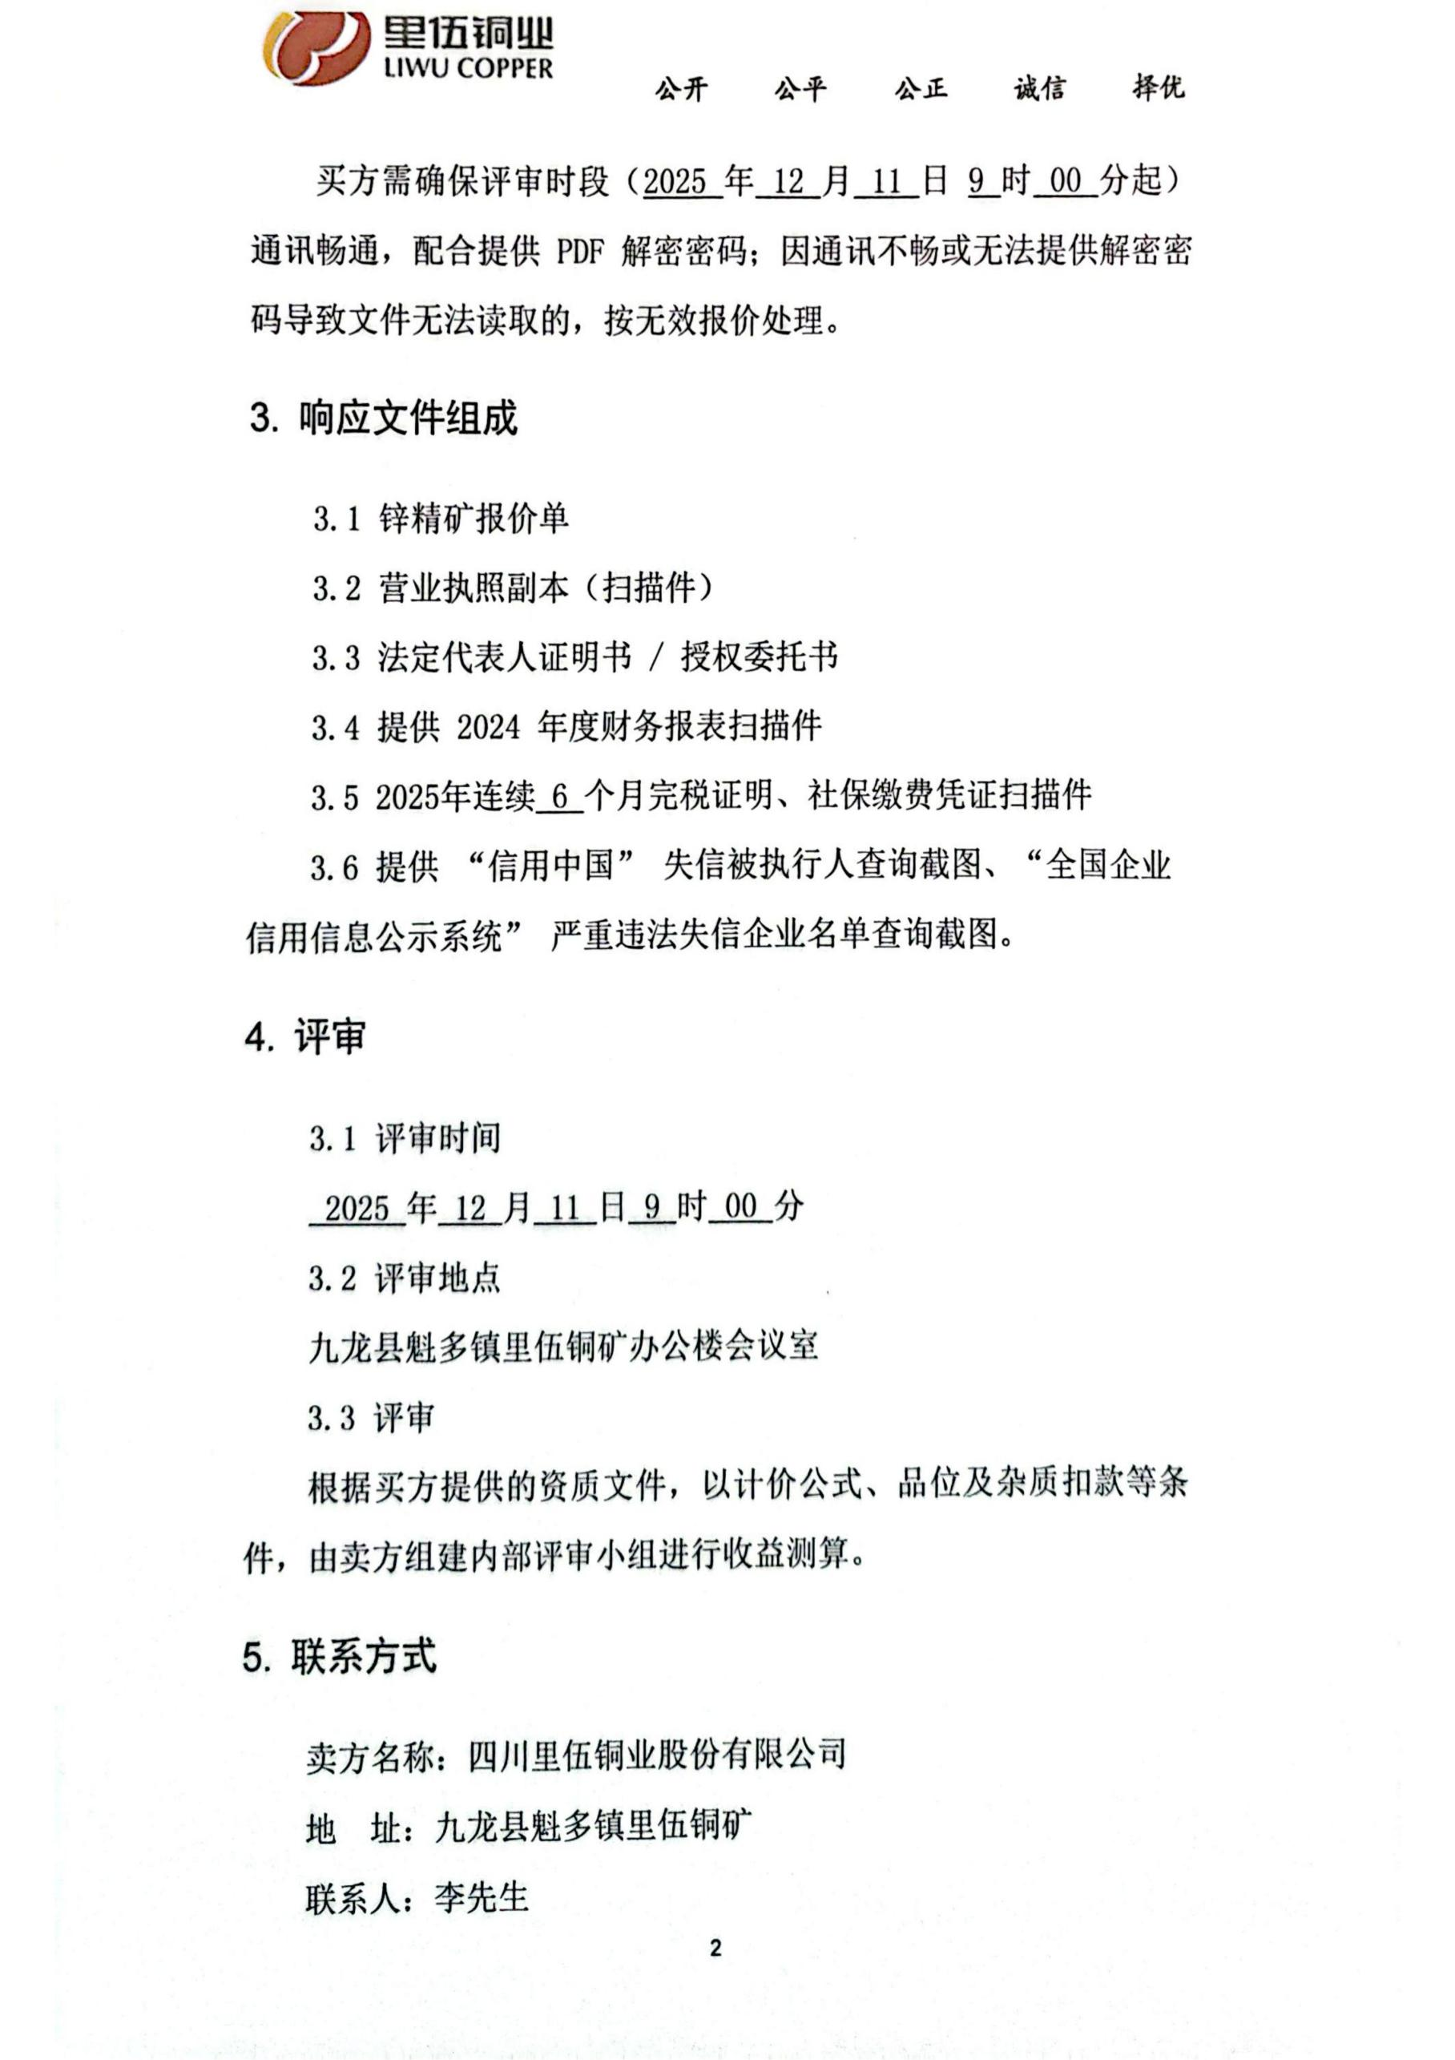
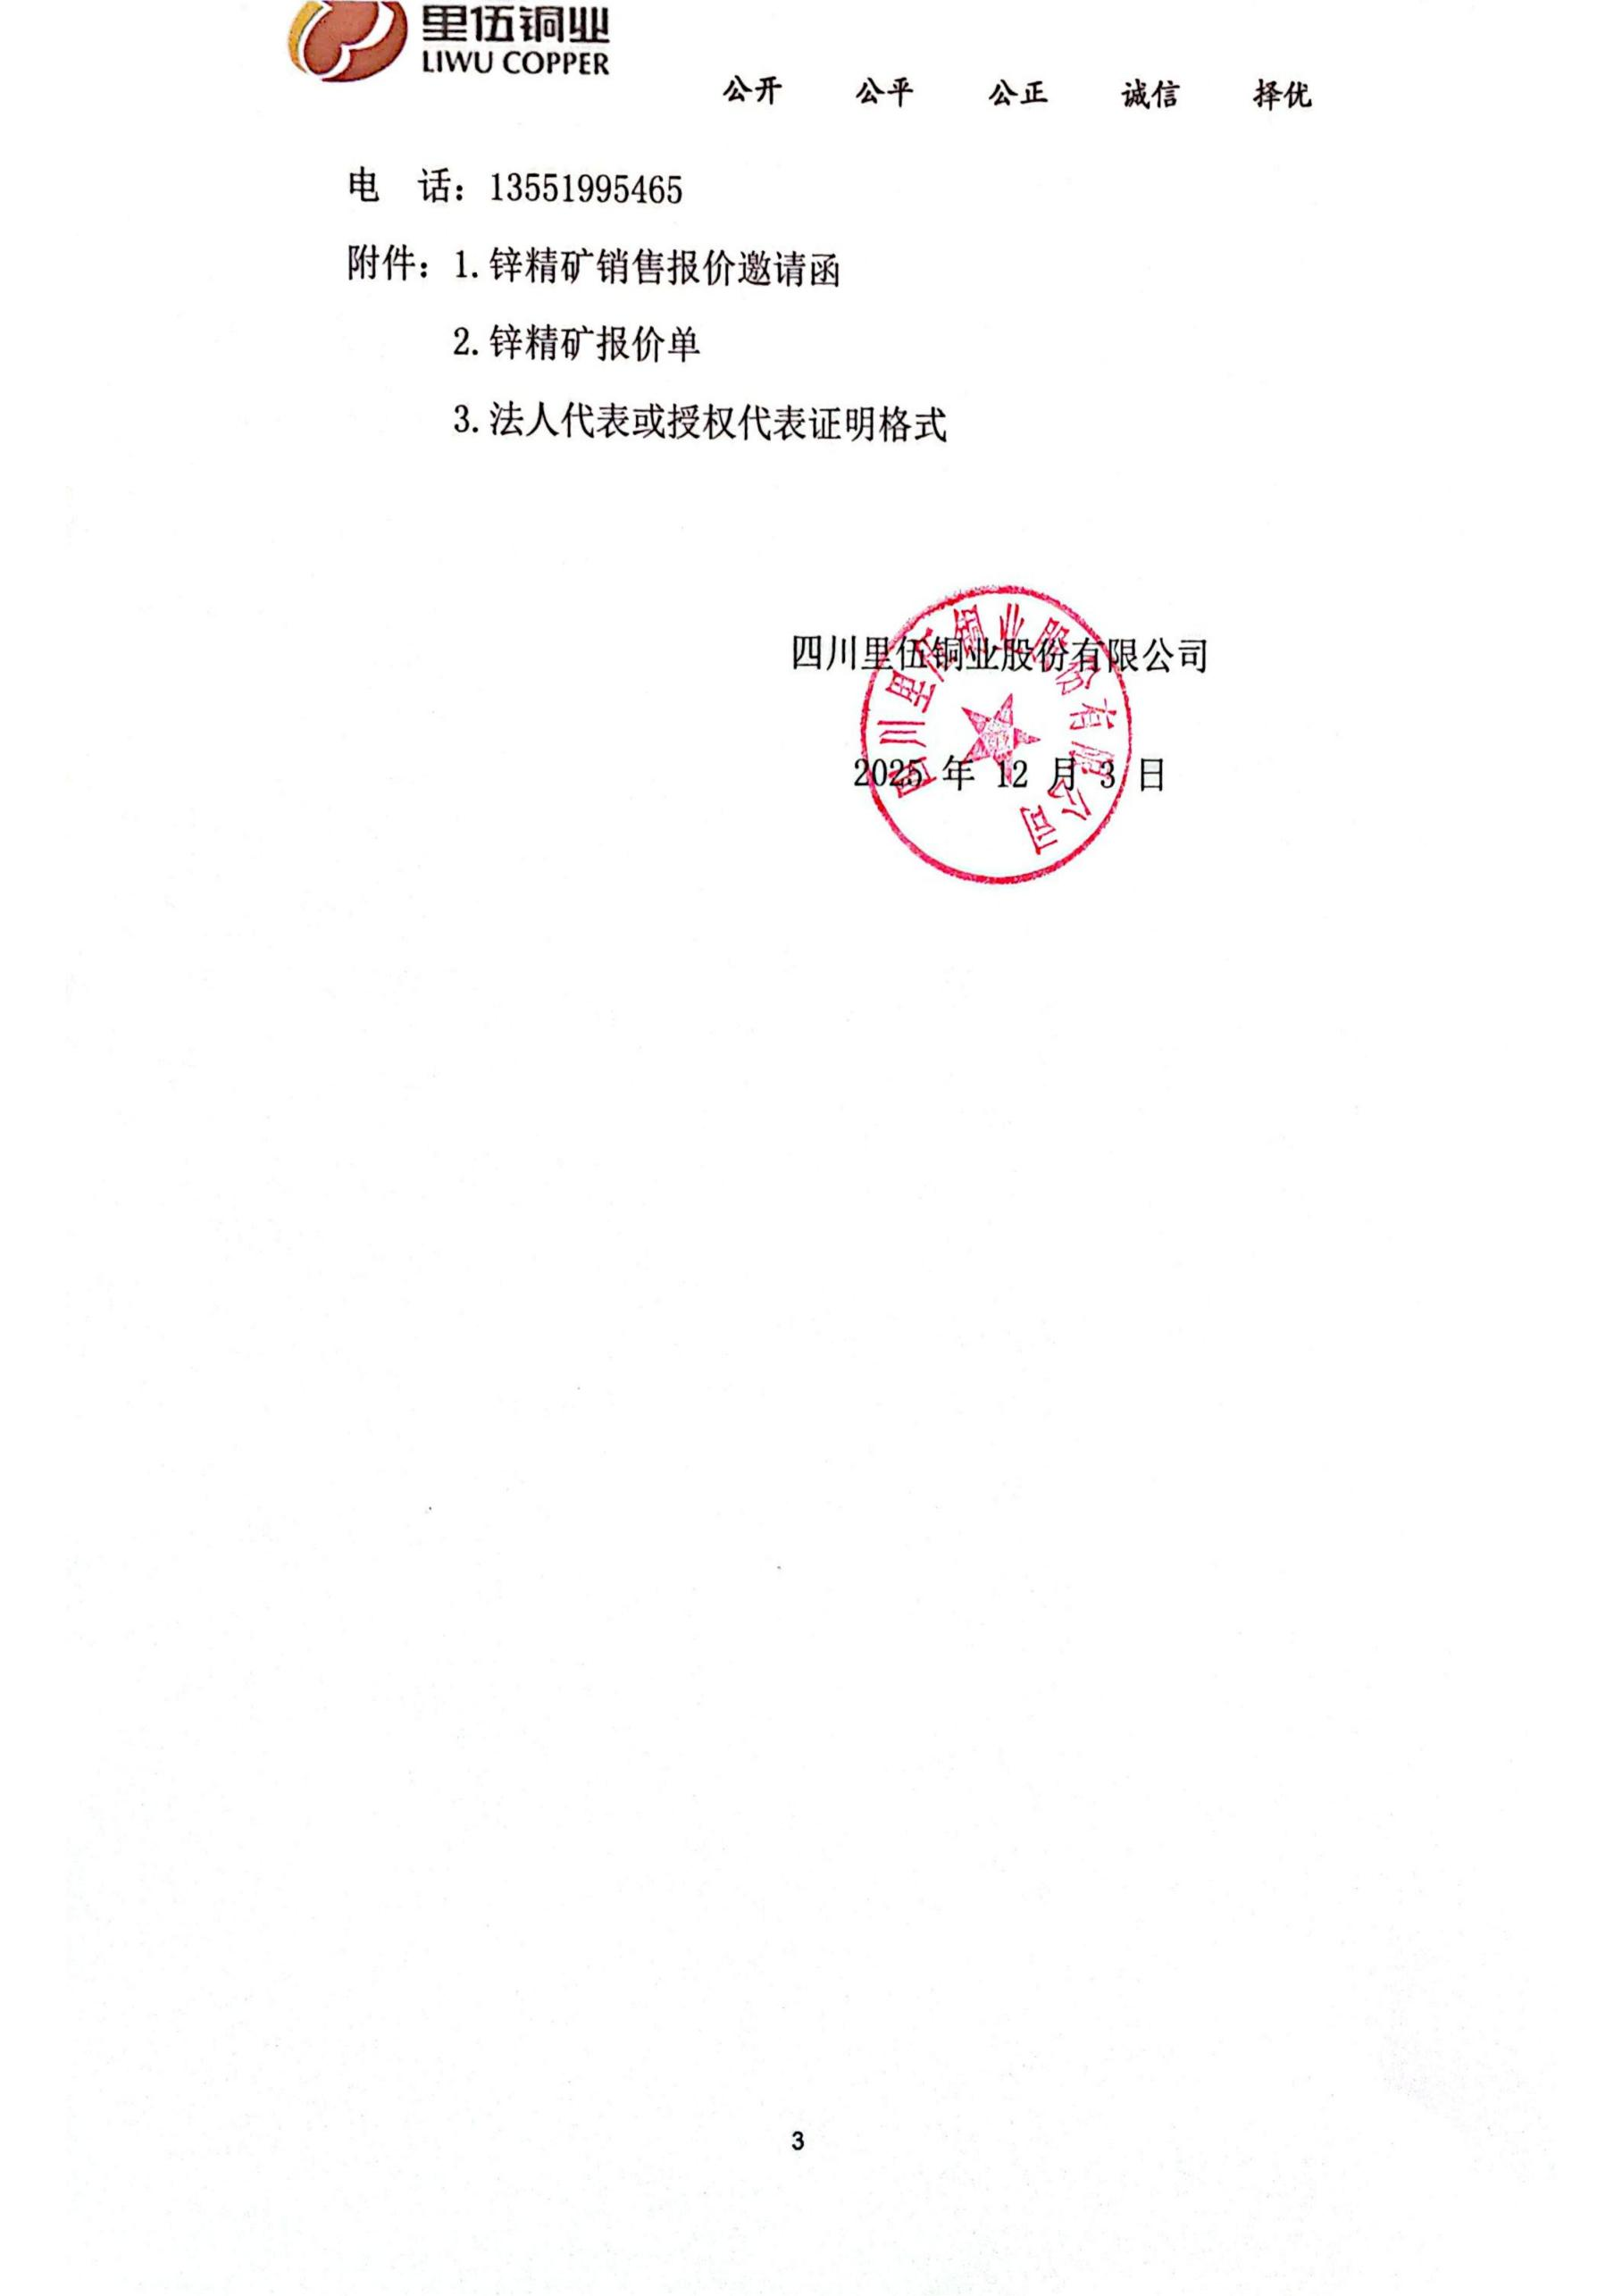
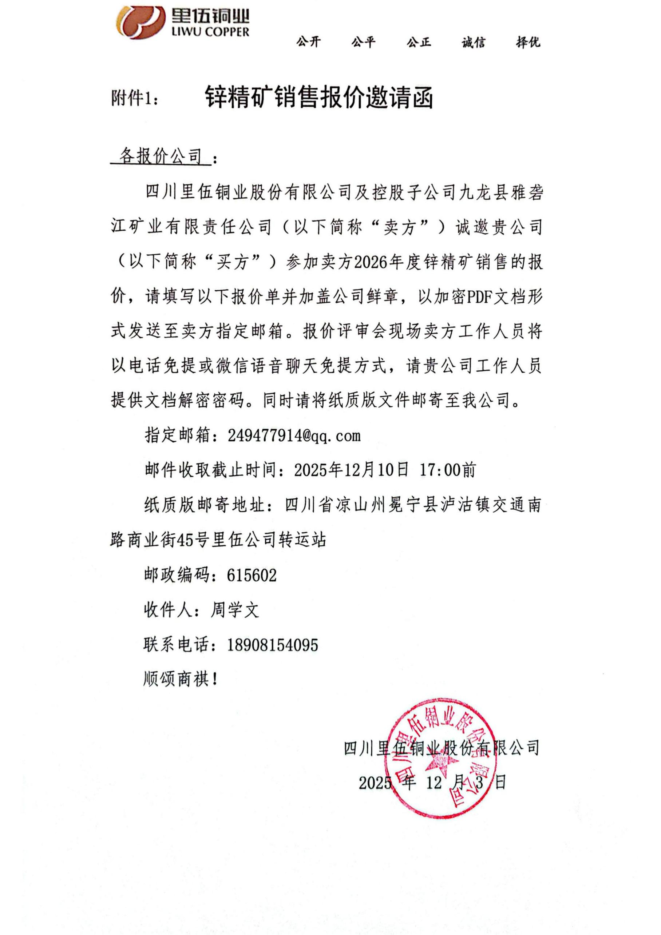
附件2： 锌精矿报价单
报价公司名称:
联系人:
联系电话:
- 卖方锌精矿各项指标参考含量(具体以实物为准)

锌精矿参考品质（%）
Zn | S | Ag | As | Cd | Cl | Cu | Pb | F | SiO₂ | H₂O | Fe
38-  41 | 大于30 | 大于21g/t | 小于0.01 | 小于0.5 | 小于0.05 | 2 | 0.2 | 小于0.01 | 小于0.1 | 10 | 20

注：其中里伍铜矿产量约60吨含锌量，品位32%—37%之间。
- 锌精矿发运、检斤计量（请买方自行在以下空白处填写清楚）

例如交货地点、以哪方检斤计量结果为准等。（卖方送货至冕宁县泸沽转运站，买方自提；或送至买方指定地点。过磅以卖方或买方为主，化验以卖方、买方或第三方为准，第三方需明确化验机构。）

- 结算及付款（请买方自行在以下空白处填写清楚）

- 锌精矿含锌买断作价模式（请买方自行在以下空白处填写清楚）
1.计价公式及说明
2.锌品质扣款及收货标准
3.金银计价模式
4.杂质扣款方式
5.其他

- 其他需要说明的事项（请买方自行在以下空白处填写清楚）

报价公司名称 （盖章）

2025年 月 日

附件3： 法定代表人资格证明书（参考格式）
单位名称：
地址：
姓名： 性别： 年龄：
本人系 （报价单位名称）的法定代表人，参加贵公司组织的 活动，全权处理有关一切事务。
特此证明。

（注：※此处请附法定代表人身份证明材料正反两面复印件※）

报价人名称： （加盖单位公章）

法定代表人： （签字或盖个人章）

2025年 月 日

注：※1、法定代表人参加本活动的，仅需出具此证明书。
※2、身份证明材料包括居民身份证或居民户口簿或军官证或护照等。
※3、身份证明材料应同时提供其在有效期的材料，如居民身份证正、反面复印件。

法定代表人授权委托书（参考格式）

四川里伍铜业股份有限公司：
（报价单位名称）法定代表人授权我单位
（职务或职称） （姓名） 为本次授权代理人，全权处理贵公司此次 活动的一切事宜。
特此授权。
（此处附法定代表人、授权代理人身份证明复印件）

报价人名称： （加盖单位公章）

法定代表人： （签字或加盖个人名章）

被授权人签字：

2025年 月 日

注：※1、应附法定代表人身份证明材料复印件和授权代表身份证明材料复印件（包括正反两面）。
※2、身份证明材料包括居民身份证或居民户口簿或军官证或护照等。
※3、身份证明材料应同时提供其在有效期的材料，如居民身份证正、反面复印件。

